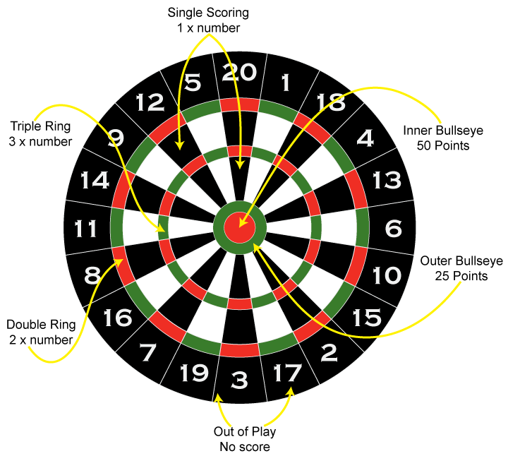
501 е най-популярната дартс игра, в която играчите започват с 501 точки и се стремят да стигнат до 0 с възможно най-малко на брой хвърляния, като се редуват да хвърлят по 3 стрели. Всички точки, които отбелязват, се изваждат от оставащите им точки
Мишената е разделена на 20 части, отговарящи на числата от 1 до 20. Всяка от тези 20 части съдържа единичен сектор, който дава точки равни на неговата стойност, двоен сектор (дубъл), равняващ се на съответното число, умножено по 2 и троен сектор (требъл), който дава утроена стройност. В средата на мишената се намира центъра, който също е разделен на 2 части. Външният (по-голям) кръг дава 25 точки, а вътрешния (бул) е дубъл и дава 50. (Вижте картинката за по-подробна информация)

При едно хвърляне на 3 стрели максималния брой точки, който може да се постигне е 180 (3 x 60). За да се излезе и съответно да се спечели играта трябва да се направи така наречения „чекаут“. “Чекаутът” е уцелване на точно толкова точки, колкото са ти останали. Също така, за да се излезе е нужно последната стрела да уцели двоен сектор (дубъл) (вътрешният централен сектор също се брои за дубъл).

Често срещан проблем пред дартс играчите е да разберат дали и по колко начина могат да "изчистят" всичките си останали точки. От вас се иска да напишете програма, която изчислява по колко различни начина може да се направи това при оставащи N точки.
Имайте предвид, че е възможно играчът да пропусне мишената (да направи 0 точки). (вижте примерите)

Два чекаута са различни ако са от различен брой хвърляния (1, 2 или 3) или ако някое от хвърлянията се различава по уцелен сектор. (приемаме, че извън мишената е отделен сектор))

Вход
От първия ред на файла darts.in се въвежда числото N – оставащите точки.

Изход
На единствен ред в изходния файл darts.out отпечатайте едно число - отговора на задачата.

Ограничения
1 ≤ N ≤ 180

Ограничение за време: 1.0 sec
Ограничение за памет: 256 MB

Примерен тест
Вход (darts.in) | Изход (darts.out)
4 | 10
168 | 0
50 | 1371

Пояснения

В първия пример възможните излизания са:
С едно хвърляне:
- двойно 2
С две хвърляния:
- пропуск и двойно 2
- 2 и двойно 1
- двойно 1 и двойно 1
С три хвърляния:
- пропуск, пропуск и двойно 2
- пропуск, 2 и двойно 1
- пропуск, двойно 1 и двойно 1
- 1, 1 и двойно 1
- 2, пропуск и двойно 1
- двойно 1, пропуск и двойно 1
Следователно има общо 10 различни начина.
Във втория пример не е възможно точките да се изчистят с 3 хвърляния.
Повече информация за правилата на играта 501 можете да намерите тук:
http://www.nicedarts.com/how_to_501

